Міністерство освіти і науки України
СУМСЬКИЙ ДЕРЖАВНИЙ УНІВЕРСИТЕТ
ЦЕНТР РОЗВИТКУ КАДРОВОГО ПОТЕНЦІАЛУ НАВЧАЛЬНОГО ЗАКЛАДУ

Шановні колеги!

Чи замислювались ви колись над тим, що у сучасному освітньому процесі пасивні методи навчання поступово втрачають свою ефективність? Відчували, що у студентів падає інтерес до навчального процесу та не знали, що з цим робити? Хочете урізноманітнити процес навчання та тримати увагу студентів протягом заняття?

Якщо ці питання все ще актуальні для вас, то долучайтеся до навчання за оновленою програмою підвищення кваліфікації «Методи активізації навчального процесу: сучасні тренди». На програмі ви дізнаєтесь про особливості застосування ігрових методик у навчальному процесі; оволодієте технологією створення історій для викладання дисциплін; ознайомитесь із методами організації командної роботи; дізнаєтесь про сучасні техніки візуалізації навчального матеріалу тощо.

Організатор програми: Центр розвитку кадрового потенціалу Сумського державного університету: http://crkp.sumdu.edu.ua/uk/
Період проведення: 27 вересня – 01 жовтня 2021 року
Час проведення: з 14.00
Форма участі: дистанційна (платформа Google Meet)
Загальний обсяг: 1 кредит ЄКТС (30 годин)
Вартість: 450 грн.
Документ про підвищення кваліфікації: свідоцтво
Тематичний план:
- Освітні технології інтенсифікації навчання: формування навичок 21 століття за 21 день
- Гейміфікація: використання ігрових підходів у навчальному процесі.
- Сторітеллінг: створення історій для навчання.
- Фасилітація: колективне розв’язання проблем у командній роботі.
- Командний квест: покрокове вирішення інтелектуальних, пошукових та творчих проблем.
- Скрайбінг: творча візуалізація навчального процесу.
- Тренінги як активна форма навчання.

Реєстрація: до 20 вересня 2021 року за посиланням: https://cutt.ly/GcwJldj або за QR-кодом:
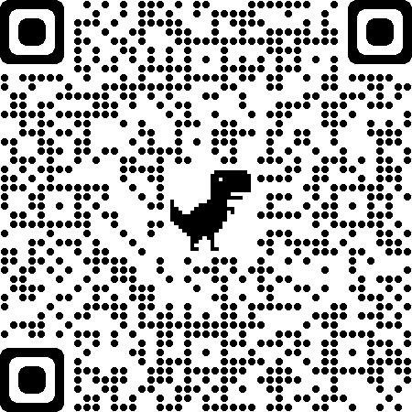
За результатами участі у програмі ви отримаєте свідоцтво про підвищення кваліфікації.
Контактні особи:
- Гордієнко Віта Павлівна, начальник центру розвитку кадрового потенціалу СумДУ, e-mail: v.hordiienko@crkp.sumdu.edu.ua;
- Волік Ксенія Валеріївна, фахівець центру розвитку кадрового потенціалу СумДУ,
e-mail:k.volik@crkp.sumdu.edu.ua, тел. (095) 68-46-701

